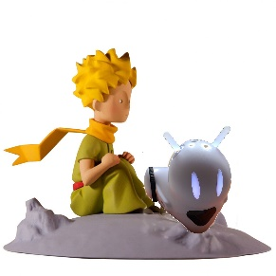
S’il te plait, programme-moi un photon
Collège
- Démarrer
- Choisir « Programming » puis « Photo Blocks » ou « Photon Scratch » selon si tu sais programmer ou pas en Scratch.

- Programme Photon:
- il allume ses antennes de la même couleur que son foulard
- il va sur la case d’un déchet, il attend 5 secondes. Le petit prince (toi) ramasse le déchet et le met dans la poubelle de la bonne couleur.
- il va sur la case d’un déchet, il attend 5 secondes. Le petit prince (toi) ramasse le déchet et le met dans la poubelle de la bonne couleur.
- il suit la ligne noire
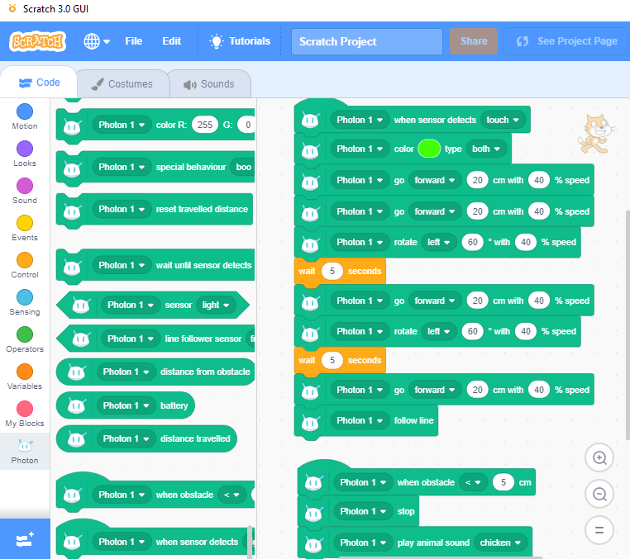
- il va vers le cône, s’arrête juste avant le choc (à moins de 5 cm) et il pousse un cri d’animal.
